Тема: «Масштаб»
( 6 класс).
Егорова С.В.,
учитель математики
МБОУ «Гимназия №5»
г. Белгород

Цель: повторение понятий «отношение», «пропорция», «отношение расстояний»; введение понятия «масштаб»; обучение решению задач по данной теме; практическое применение понятия масштаб. Привитие интереса к историческим памятникам культуры нашей Родины.
Тип урока: комбинированно-интегрированный.
Оборудование: таблицы, карта Белгородской области, карта мира, карточки с планом местности, с планом здания, с чертежами деталей; нить, линейка.

ХОД УРОКА.

Человек, не знающий математики,
не способен ни к каким другим наукам.
Более того, он даже неспособен оценить
уровень своего невежества.
Роджер Бэкон(1214-1294)

I. Вступительное слово учителя.
Сегодня мы продолжим изучение темы «Пропорции». Рассмотрим их применение в одной из областей жизни. Убедимся, какое важное практическое применение имеет материал сегодняшнего урока. Начнем с повторения пройденного.
II. Решение устных упражнений.
- Найдите отношение чисел: 4 и 2; 1 и 5; величин: 2 см и 4 см; 3 см и 6 м; 4 см и 2 км; 5 см и 4,5 км.
- Во сколько раз число 2 меньше числа 4? Число 3
меньше числа б?
- Проверьте, используя основное свойство пропорции, верна ли пропорция:
$$а)\frac{2}{3}=\frac{4}{6} б)\frac{0,5}{7}=\frac{1}{14} ?$$
4. Что такое пропорция?
5. Сформулируйте основное свойство пропорции.

III. Изучение нового материала.
Человек не в состоянии изобразить большие объекты, например, дом, в натуральную величину, поэтому, при изображении большого объекта в рисунке, чертеже, макете и так далее, человек уменьшает величину объекта в несколько раз: в два, пять, десять, сто, тысяча и так далее. Человек не может изобразить живую клетку, которую рассматривает в микроскоп, в натуральную величину и поэтому увеличивает величину ее изображения в несколько раз. Число, показывающее, во сколько раз произведено увеличение или уменьшение реального явления при его изображении, определено как масштаб. МАСШТА́Б (нем. Masstab, от Mass — "мера, мерка" и Stab — "палка, линейка"). Вначале — мерная линейка, модуль, служащий единицей измерения величин. Подобные жезлы использовали в Древнем Египте. Масштаб - важное понятие. Если вы научитесь его правильно понимать, он поможет вам не только в математике, но и в географии, черчении, а порой и в физике.
Чертеж земли Московской; наше царство
Из края в край. Вот видишь: тут Москва,
Тут Новгород, тут Астрахань.
Вот море, Вот пермские дремучие леса.
А вот Сибирь...
Эти строки — из замечательной пушкинской трагедии. Сын, занятый вычерчиванием карты русского государства, беседует с отцом — царем Борисом Годуновым. Географическая карта — один из важнейших документов человеческой культуры. Большие территории, например государства или части света, изображаются на географических картах. Каждая извилина на карте, каждый штрих, точка — результат огромного многолетнего труда землепроходцев, отважных путешественников и исследователей.
На карте участки земной поверхности изображаются в уменьшенном виде. Например, расстояние в 1 километр на карте это отрезок в 1 сантиметр.
Во сколько раз отрезок на карте меньше расстояния на местности?
$$\left\lceil \frac{1 см}{1 км}=\frac{1см}{100 000 см}=\frac{1}{100 000}раз.\right\rceil$$
Мы нашли отношение длины отрезка на карте к длине соответствующего расстояния на местности. Эта величина называется масштабом.
Масштабом называют отношение длины отрезка на карте к длине соответствующего отрезка на местности (в реальности).
Масштаб записывают в виде отношения двух чисел. Первый член отношения обычно равен 1, а второй член - число, показывающее во сколько раз длина единицы расстояния (см,м или км) на карте меньше соответствующий единицы расстояния в реальности
Запись в тетрадях:
На карте | 1 см
На местности | 1 км = 100 000 см
Масштаб | 1:100 000
Обратите внимание на запись масштаба. Масштаб 1:100 000 называется численным.
IV. Закрепление нового понятия.
№ 805.
На карте | 8,5 см
На местности | X СМ
Масштаб | 1:1 000 000
Отношение 8,5:х записываем, проговаривая вслух определение масштаба. Можем приравнять два отношения.
8,5:х =1:1 000 000.
$$x=\frac{8,5*1 000 000}{1}=8 500 000 см=85 км$$
Ответ: 85 км.
№ 806 (самостоятельно).
На карте | X СМ
На местности | 650 км - 65 000 000 см
Масштаб | 1:10 000 000

х: 65 000 000=1: 10 000 000,
$$х=\frac{65 000 000*1}{10 000 000}=6,5 см.$$
Ответ: 6,5 см.

V. Практическое задание.
По карте Белгородской области найдите:
1. Расстояние от нашего города до города Курска.
Посмотрите, как задан масштаб на карте Белгородской области: 1 см — 6 км. Это именованный масштаб.
По карте мира найдите расстояние от Белгорода до Москвы.
Учитель. Посмотрите на карту. Это не простая карта, а топографическая. Она дает полное представление о характере местности. Эту карту берут, если нужно построить плотину, провести железную дорогу или шоссе, прорыть канал, проложить трассу газопровода, возвести новый город. Ею пользуются люди многих профессий. На этой карте масштаб задан по-иному, чем на предыдущих картах.
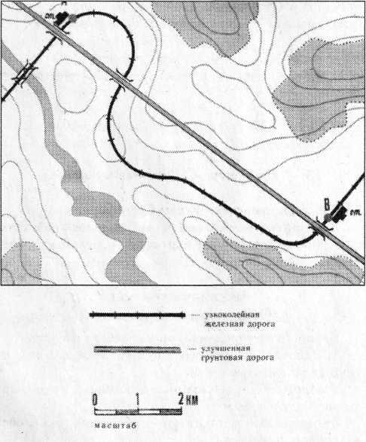
Это линейный масштаб.
На этом уроке мы познакомились только с одной областью применения масштаба, а именно, при изображении участков земли на карте.
Выполните задание, записанное на карточке.
Дополнительное задание.
Пусть по шоссе едет автомобиль со скоростью 40 км/ч, а по железной дороге идет поезд со скоростью 85 км/ч. На сколько раньше прибудет поезд, чем автомобиль в пункт Б?
Чтобы построить здание, сначала разрабатывают чертежи. К ним относится и план здания, на котором указывается взаимное расположение помещений. Для построения плана также используют понятие «масштаб». Как? Мы рассмотрим на следующем уроке.
На практике приходится выполнять изображения очень крупных деталей (например, деталей самолета, автомашины) и очень мелких (деталей часового механизма и др.). Поэтому, при вычерчивании, изображения больших деталей уменьшают, а маленьких — увеличивают. Для этого тоже применяется масштаб.
Решите дополнительно № 809.
IV. Подведение итогов. Рефлексия.
Что нового вы узнали сегодня?
На какие вопросы получили ответы?
Какие моменты урока вас обрадовали или огорчили?
Я надеюсь, сегодняшний урок помог вам открыть неизвестное в известном ранее понятии “масштаб”. Об умном человеке говорят: “масштабно мыслит”. Будем этому учиться!
Задание на дом. Измерьте длину и ширину своей комнаты. Пункт 23, № 806.
Опорный конспект.
Свойства пропорций.

Если верна пропорция , то
- основное свойство пропорции.

Если верна пропорция , то
Масштаб - отношение длины отрезка на карте к длине соответствующего отрезка на местности.
Задача. Длина отрезка на карте 3 см. Найдите длину соответствующего отрезка на местности, если масштаб карты 1: 100000.

Решение. | Пусть х - длина отрезка местности.  3 : х - отношение длины отрезка на карте к длине отрезка на местности, которое равно масштабу карты.  Значит, 3 : х = 1 : 100 000  х = 3 * 100 000 = 300 000.  Но 300 000 см = 3 000 м = 3 км.
Ответ: 3 км.

Интересное
(чтение для учащихся)
Картография - наука об отображении и познании природных и социально-экономических геосистем посредством карт как моделей.
Картография зародилась в глубокой древности, упоминания о картах есть даже в Библии. Первые руководства по картографии составлены древнегреч. учёным К. Птолемеем. Античные картографы создавали географические карты, учитывавшие шарообразность Земли и снабжённые градусной сеткой. Расцвет картографии приходится на эпоху Возрождения и Великих географических открытий. Авторами знаменитых карт мира и первых атласов были нидерландские картографы Г. Меркатор и А. Ортелий. В России развитие картографии связано с именами С. У. Ремезова, В. Н. Татищева, Ф. Ф. Шуберта, А. И. Менде, И. А. Стрельбицкого, А. А. Ильина, А. А. Тилло.
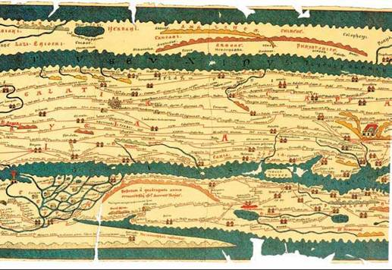
Часть Римской дорожной карты (4 в.). На карте, представляющей собой свиток, показаны дороги Римской империи от Британии до Индии.
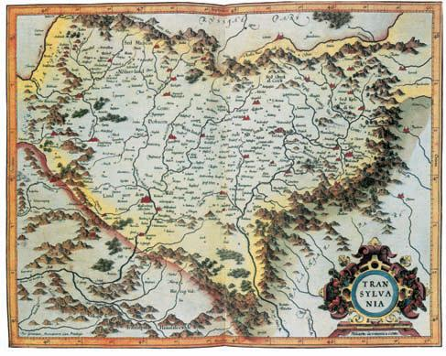
Карта Трансильвании из «Атласа» Г. Меркатора – Ю. Хондиуса (1607)
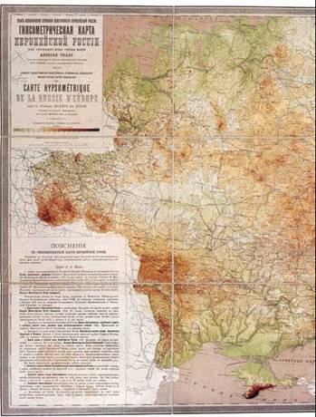
Фрагмент гипсометрической карты Европейской России, составленной А. А. Тилло в 1889 г.
Создателем первой географической карты считают древнегреческого ученого Анаксимандра. В VI в. до н.э. он начертил первую карту известного тогда мира, изобразив Землю в форме плоского круга, окруженного водой.
В III в. до н.э. древнегреческий ученый Эратосфен написал книгу "Географика", впервые применив термины "география", "широта" и "долгота". Им была составлена и географическая карта населенной части Земли.
Во II в. н.э. древнегреческий ученый Клавдий Птолемей обобщил и систематизировал знания античных ученых о Земле и Вселенной в своем восьмитомном сочинении "Руководство по географии", которое в течение I4 столетий пользовалось такой большой популярностью среди ученых, путешественников, купцов, что было переиздано 42 раза.
Первая карта России под названием "Большой чертеж" была составлена, как предполагают ученые, во второй половине XVI в. Однако ни "Большой чертеж", и последующие его дополненные и измененные экземпляры до нас не дошли. Сохранилось только приложение к карте - "Книга Большому чертежу". В нем содержались интересные сведения о природе и хозяйственной деятельности населения, б основных дорогах и главных реках как путях сообщения, о "городах" и различных оборонительных сооружениях на границах Русского государства.

